附件2

网站申报操作指南
- 注册并登录
- 1.进入中国创新创业成果交易会网站：https://www.chinaief.net，首页点击“参展报名”图标进入报名页面； 

2.若已有平台账号，请直接登录并填报参展成果；
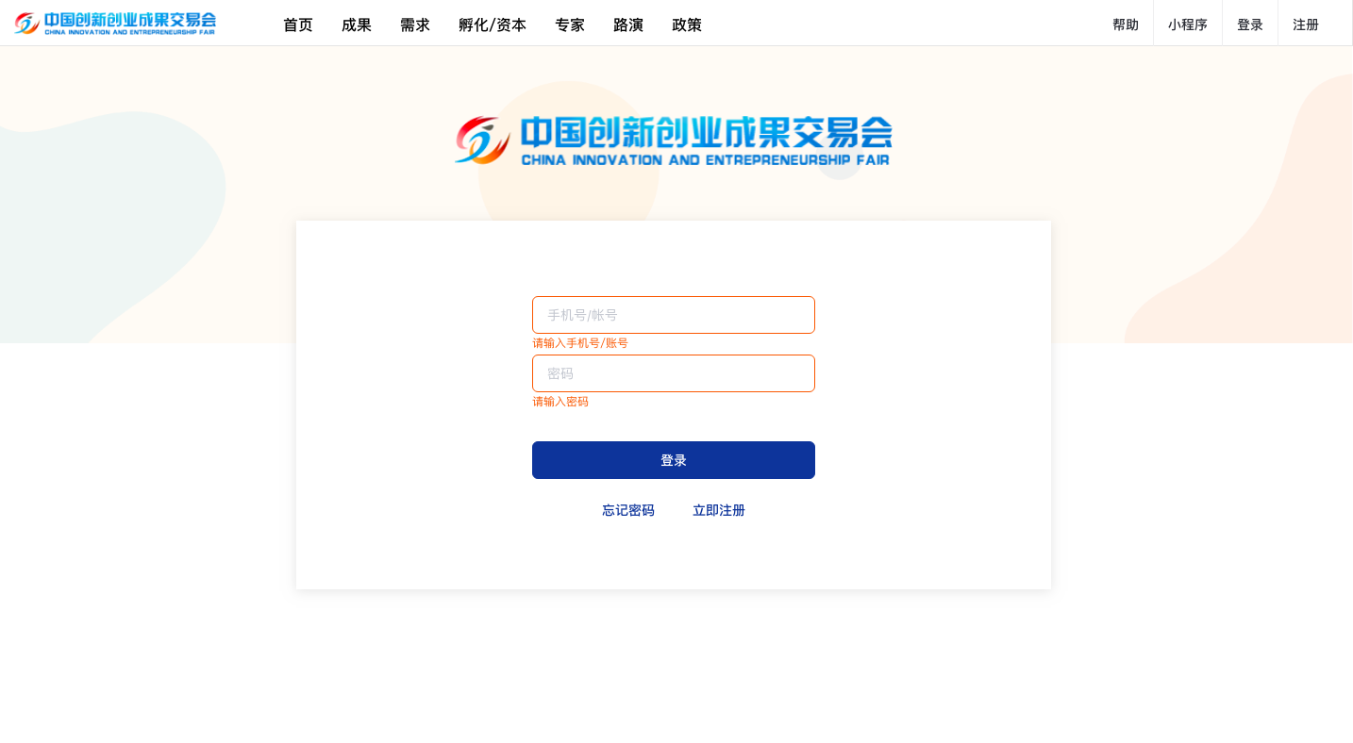
3.若没有平台账号，请点击“立即注册”，并按照表单提示填写相关信息注册成功后，将自动跳转至账号登陆页面，登录后填报参展成果。
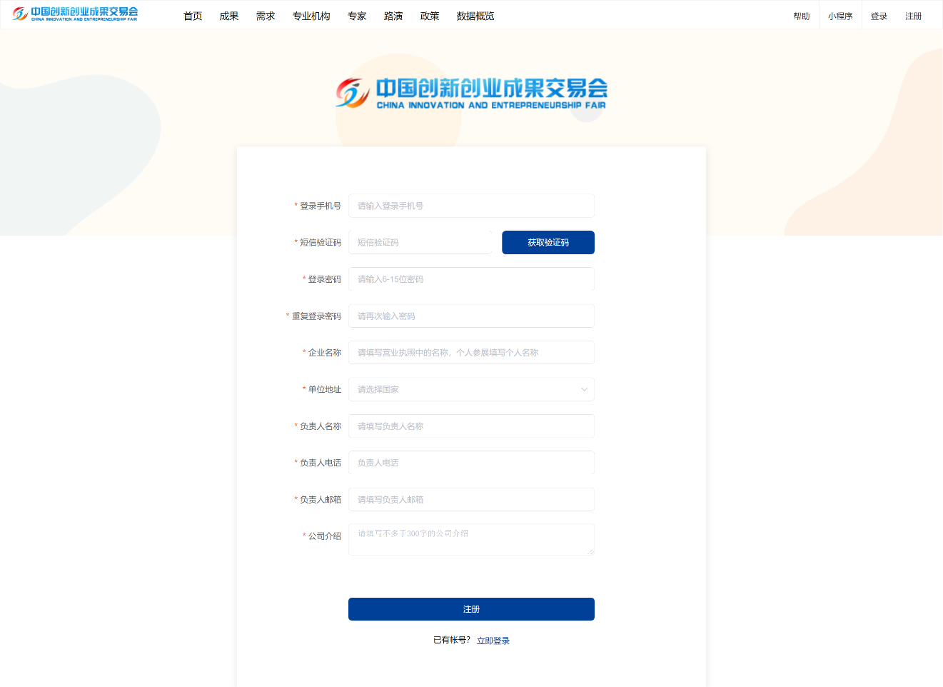

二、参展成果填报
1.登录后，直接进入参展项目填报界面如下，用户可以填报参展项目基本信息并上传附件资料，然后点击“提交”；
注：中科院系统参展单位请务必在此页面选择“组团参展”，组团名称请填写“中科院系统专区”。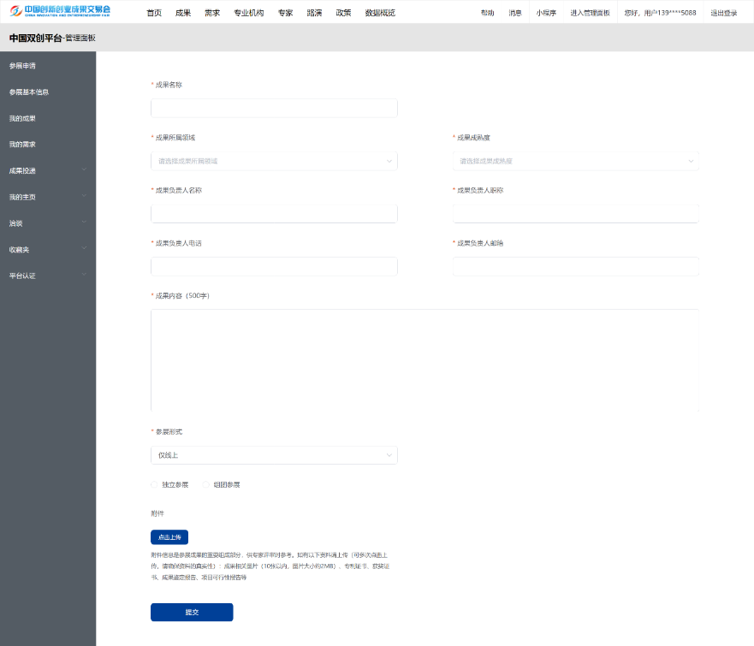

2.提交后，项目处于“待初审”状态，可以查看、编辑或者删除项目信息，若点击右上角“新增”则进入上一步填报界面，可填报其他参展项目；
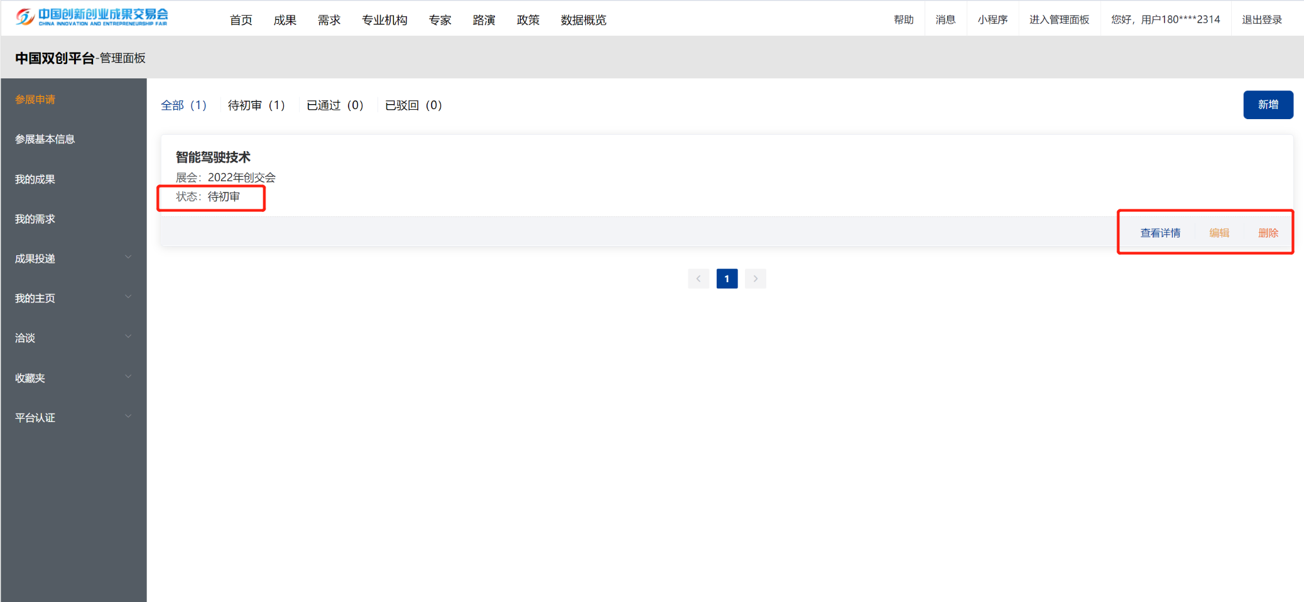

3.若成果填报后已保存或已提交，再次登陆系统后，点击右上角“进入管理面版”，即可对已填报成果项目继续进行操作：


三、提交参展成果
点击“提交”后，即完成参展申请的填报。
参展成果将处于“待初审”状态，在此状态下可查看、编辑或者删除项目信息（若超过申报截止时间则无法修改）。
参展申请填报完成，创交会办公室将按规定于申报截止前完成对所有参展申请的审核，审核通过后会逐一通知到参展申请方，也可自行在“已通过”专栏里查询。
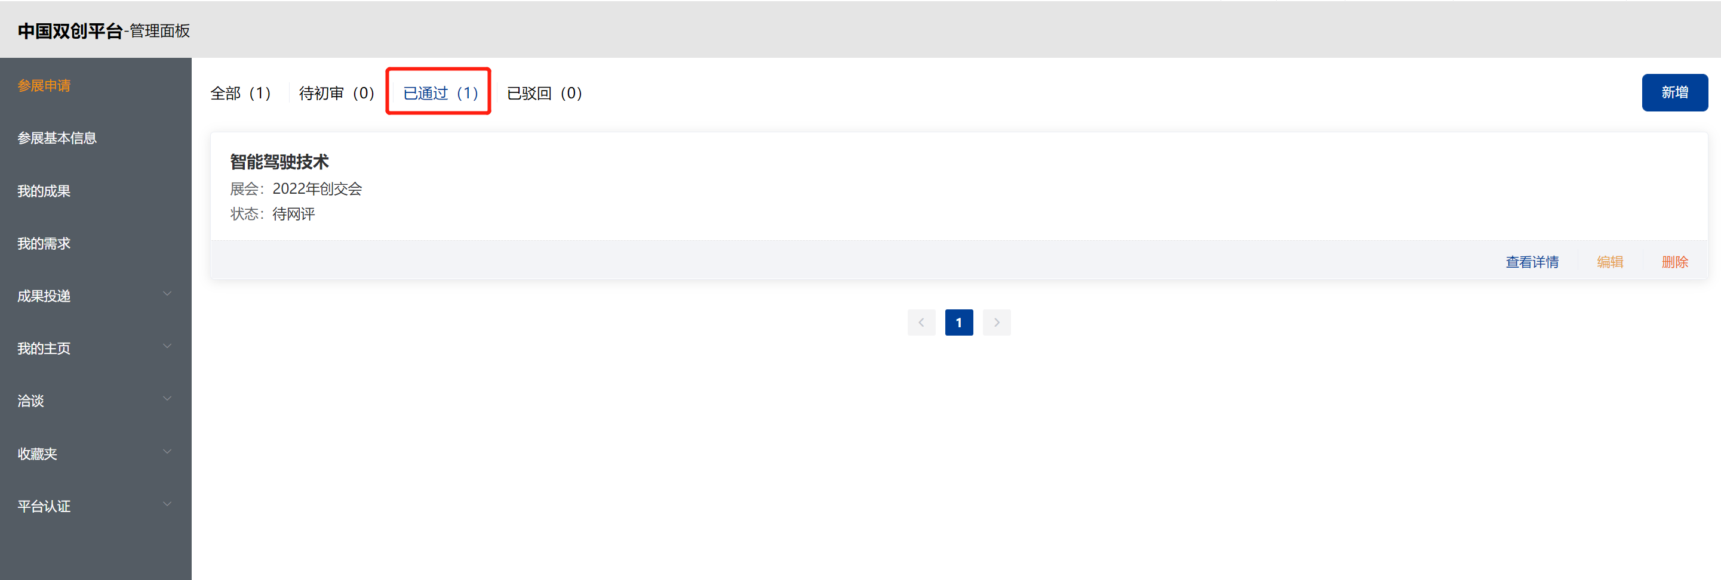

四、入选参展项目二次提交资料
若审核未通过，则参展成果会在“已驳回”专栏，用户可补充完善资料后再次提交
